LAPORAN PENELITIAN

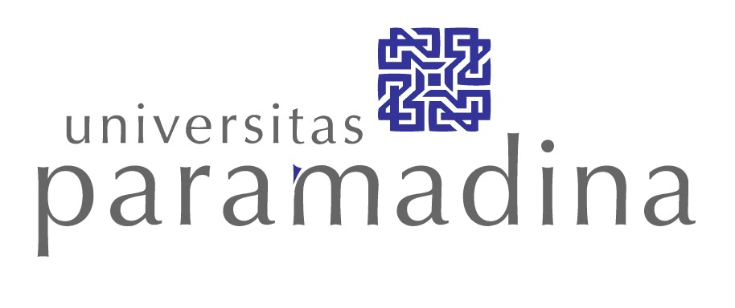

Mendesain Ulang Logo Dodol Betawi “Ibu Maemunah” Sebagai Upaya Mempertahankan Ikon Kekayaan Warisan Kuliner Masyarakat Betawi

Tim Pengusul :

Ayoeningsih Dyah Woelandhary., M., Sn
Gilang Cempaka., M.,Sn
Drs. Agoes Joesoef., M.Si
Tasri Jatnika., S.,Sn

Program Studi Desain Komunikasi Visual
Universitas Paramadina
2016

Daftar Isi

Bab 1 Pendahuluan 1
1.1 Latar Belakang 1
1.2 Rumusan Masalah 3
1.3 Batasan Masalah 4
1.4 Tujuan dan Manfaat Penelitian 4
1.5 Metodologi Penelitian 4
1.6 Sistematika Pembahasan 5

Bab 2 Tinjauan Pustaka dan Kajian Teori 6
2.1 Tinjauan Pustaka 6
2.2 Kajian Teori 7
2.2.1 Sosio Budaya Masyarakat Betawi 7
2.2.2 Dodol sebagai Ikon Tradisi Kuliner Betawi 9
2.3 Sejarah Fungsi dan Jenis Logo 11
2.3.1 Sejarah Logo 11
2.3.2 Fungsi dan Jenis Logo 12 2.4 Logo dan Kemasan Sebagai Kesatuan Penguat Identitas pada Sebuah Produk 14

Bab 3 Metodologi Penelitian 16
3.1 Metode Pendekatan Masalah 16
3.2. Subjek dan Lokasi Penelitian 16
3.3 Teknik Pengumpulan Data dan Analisa Data 17
3.4 Pemilihan Populasi dan Teknik Sampling 17
3.5 Hasil Survey Responden 19
3.6. Hasil Wawancara Narasumber 20

Bab 4 Hasil Penelitian dan Pembahasan 22
4.1 Deskripsi Hasil Penelitian 22
4.2 Analisis SWOT 24
4.3 Konsep Perancangan 25
4.3.1 Konsep Verbal 26
4.3.2 Konsep Visual 26
4.4 Artwork 27
4.4.1 Logo Produk 27
4.4.2 Warna 28
4.4.3 Final 29
4.4.4 Descriptor 29
4.4.5 Logo Berwarna 30
4.4.6 Elemen Pada Kemasan 31
4.4.7 Skema Warna Kemasan 33
4.4.8 Desain Kemasan 33

Bab 5 Kesimpulan dan Saran 39
5.1 Kesimpulan 39
5.2 Saran 39
DAFTAR PUSTAKA 41
Lampiran 42

Bab 1
Pendahuluan

  - Latar Belakang Masalah

Kuliner adalah salah satu bentuk olahan makanan, baik dalam bentuk makanan utama, makanan ringan, minuman, lauk pauk dan lain sebagainya. Kuliner tidak hanya sebagai produk komoditi suatu daerah, namun kuliner telah menjadi bagian dari budaya tradisi masyarakat di Indonesia, bagian dari aktivitas pewarisan tradisi dari para nenek moyang yang memiliki makna dan filofosi luhur di dalamnya. Karena telah menjadi bagian dari kebudayaan, maka masyarakat yang memiliki pewarisan tersebut akan melakukan beragam upaya untuk mempertahankan keberadan kuliner tersebut. Kini kesadaran untuk melestarikan dan menjaga warisan tradisional tersebut telah dilakukan oleh banyak pihak, baik secara kelembagaan pemerintahan, kelompok binaan, hingga produsen industri rumahan. Kesadaran tersebut berdampak positif, dimana kuliner disejumlah daerah telah menjadi ikon yang diunggulkan sekaligus menjadi identitas dan ciri khas suatu daerah. Perilaku ini sekaligus penanda kepedulian masyarakat dalam menjaga sekaligus melestarikan produk warisan budaya.
Kesadaran untuk melestarikan keberadaan kuliner warisan berdampak pada beragam sektor, dari sektor ekonomi kuliner menjadi salah satu sumber pendapatan daerah, dari aspek industri, tumbuhnya sentra kuliner akan menciptakan banyak ruang kerja dan ruang usaha dalam berbagai bentuk, dan dari sektor budaya, kuliner dapat dijadikan sebagai ikon dan aset potensi wisata di suatu daerah. Kondisi ini mendorong para pelaku usaha kuliner melakukan inovasi dan pensesuaian, dan beradaptasi dengan zaman, inovasi dilakukan dalam beragam cara, terhadap cita rasa, bentuk, ragam jenis olahan, perluasan segmen, memperkuat branding dan lainnya. Upaya ini dilakukan agar jenis kuliner tersebut dapat bertahan dan lestari keberadannya di masyarakat
Upaya untuk melakukan inovasi dan adaptasi pada penelitian ini akan dicoba dilakukan pada salah satu produk kuliner ciri khas sekaligus salah satu ikon masyarakat Betawi, yaitu Dodol. Etnis masyarakat Betawi memiliki tradisi menyediakan penganan dodol pada setiap acara besar, seperti hari raya lebaran, lebaran haji, acara pernikahan, khitanan, seserahan dan sebagainya. Dodol menjadi salah satu identitas kulier khas Betawi yang akan selalu tampil dalam kegiatan pesta mereka. Dodol panganan berbahan dasar ketan, gula merah dan santan, dengan teknik pengolahan tradisional dengan cara dimasak menggunakan bahan bakar kayu kering. Hingga kini memang tidak diketahui mengapa dodol menjadi salah satu penganan wajib dalam setiap acara yang diselenggarakan masyarakat.
Mengacu pada proses pembuatannya yang membutuhkan tenaga manusia dalam jumlah banyak maka proses pembuatan dodol ini kental dengan makna budaya, dimana aktivitas kebersamaan, bersilaturahmi dalam mengerjakannya, dari proses memasak yang menyajikan. Dodol mencerminkan perilaku budaya tradisi budaya masyarakat Indonesia, pada umumnya msyarakat Betawi, yang masih mengusung nilai kekeluargaan, kebersamaan, gotong royong, guyub dan tolong menolong. Pembagian tugas terhadap kaum laki-laki dan perempuan juga mencerminkan sebuah nilai budaya bermasyarakat yang saling menghargai, dimana perempuan dan laki-laki secara sinergis melakukan tugasnya masing-masing, kaum laki-laki menyiapkan bahan, memarut kelapa, hingga menumbuk beras ketan dan seterusnya dan kaum perempuan memotong dan mengemasnya menjadi bungkusan kecil.
Pola pembuatan dan pemilik usaha dodol yang ditemukan di wilayah Jakarta umumnya adalah pelaku yang mewarisi usaha ini secara regenerasi, dengan pola dan cara masak yang sifatnya pun masih tradisional dan konvensional. Pengertian tradisional dan konvensional dalam hal ini adalah dalam cara memasak, sistem pengemasan hingga penjualan. Produsen hanya menggunakan kemasan sederhana, yaitu dengan bungkus berupa plastik dibentuk silinder atau dodol disimpan dalam keranjang plastik. Dalam kemasan ditempelkan sebuah kertas merek dagang bertuliskan “Ibu Maemunah’ dengan deskriptor Dodol Betawi Asli disertai gambar ilustrasi berbentuk sosok orang yang sedang memegang atau membawa makanan, dan dalam kemasan tersebut juga disertai dengan informasi rasa dan alamat produsen.
Inovasi telah dilakukan oleh pengrajin dodol “Ibu Maemunah” dalam menjalankan usahanya, seperti menambahkan varian rasa, membuat jenis dodol dalam ukuran yang lebih kecil, menerima pesanan pembuatan dodol dengan jenis kemasan tertentu sesuai pesanan konsumen dan lainnya . Upaya tersebut tidak berdampak signifikan pada pemasaran dodol, serta tidak berdampak pada munculnya segmen pasar baru yakni segmen anak muda yang diharapkan dapat mengenal penganan ini sejak dini.
Fakta yang ditemukan oleh tim peneliti dilapangan terjadi pada pengrajin dodol “Ibu Maemunah” dapat disimpulkan sebagai berikut : (a) pengrajin dodol “Ibu Maemunah” bukan pelaku tunggal di wilayah tersebut, artinya banyak persaingan terjadi antara pengrajin dan masing-masing pengrajin memiliki pendekatan dan cara tersendiri untuk memberikan identitas terhadap produknya. (b) Dodol “Ibu Maemunah” tidak memiliki identitas yang memperlihatkan ciri khas atau membedakan dirinya dengan produsen dodol lainnya, baik dalam logo dan kemasannya, (c) tidak adanya sarana pemasaran, seperti warung, kios ataupun tempat khusus untuk mendisplay produk, (d) tidak adanya sarana marketing yang digunakan, seperti media sosial, serta tidak adanya kemasan khusus yang dibuat dan digunakan untuk menarik konsumen untuk membeli produk dodol tersebut, (e) konsumen dodol umumnya masyarakat Betawi dan masyarakat sekitar, dengan usia dan kelas 30-60 tahun, kelas menengah kebawah B - C.

Tim peneliti mencoba melakukan analisa dari aspek keilmuan desain, dimana peran visual menjadi penting dalam permasalahan ini. Dari aspek rasa dodol Betawi mungkin telah memiliki ciri khasnya tersendiri, Tim peneliti mencoba melakukan observasi visual pada logo dan kemasan yang digunakan. Salah satu sumber masalah yang dialami dalam proses keberlangungan produksi dan penjualan adalah kelemahan pada visual informasi yang ada pada kemasan yang digunakan. Maka salah satu solusi yang ditawarkan adalah untuk membuat redesain logo disertai kemasan dodol Betawi “Ibu Maemunah”.
Fokus dalam penelitian ini adalah bagaimana membuat konsep logo dan kemasan agar dapat melahirkan visual mengacu pada nilai budaya Betawi dan selaras dengan tujuan yakni mempertahankan dodol. Nilai dan ciri khas budaya Betawi tidak dapat dihilangkan, justru tetap dipertahankan, agar semakin memperkuat upaya untuk melestarikan produk budaya, dan mempertahakan dodol sebagai bagian yang khas. Selain itu agar identitas nilai lokal budaya dapat muncul sehingga diharapkan penjualan dan pemasaran dodol menjadi lebih meningkat, dan semakin dikenal lebih luas oleh publik.

  - Rumusan Masalah
- Bagaimana membuat konsep logo dodol Betawi dari pengrajin “ Ibu Maemunah” agar dapat memiliki identitas visual sebagai ikon warisan kuliner Betawi?
- Bagaimana membuat konsep desain visual kemasan yang selaras dengan logo dodol Betawi dari pengrajiin “Ibu Maemunah” agar dapat memperluas segmen pemasaran ke kalangan usia muda (15-20) dengan kelas B-A ?

  - Batasan Masalah
Fokus pada penelitian ini adalah menyelesaikan permasalan pada aspek sesuai bidang keilmuan Desain Komunikasi Visual (DKV) yakni dalam membuat redesain logo sekaligus membuat kemasan dodol “Ibu Memunah” agar memiliki identitas melalui logo yang dapat dikenali oleh konsumennya, sekaligus menciptakan segmen/ pasar baru, yakni ke segmen anak muda (15-20 tahun) dengan kelas B-A.

  - Tujuan dan Manfaat Penelitian
Tujuan dan manfaat penelitian ini adalah untuk memperkuat identitas visual dodol Betawi “Ibu Maemunah”, melalui redesain logo disertai kemasan. Diharapkan melalui visual logo yang dibuat dapat menguatkan dodol sebagai ikon kekayaan warisan kuliner masyarakat Betawi sekaligus mempertahankan identitas lokalitas nilai warisan budayanya serta dapat menjangkau segmen baru yakni segmen anak muda dan remaja dengan kelas menengah ke atas.

  - Metodologi Penelitian
Penelitian ini dilakukan dengaj pendekatan kualitiatif, menurut Creswell ( 1994), bahwa penelitian kualitatif umumnya memberikan perhatian pada dunia nilai, yaitu bagaimana orang atau msyarakat memaknai hidup dan kehidupannya, pengalaman dan struktur dunianya. Pada penelitian ini dimulai dengan menelusuri di fakta di lapangan perihal keberadaaan produsen dodol Betawi “Ibu Maemunah”, selanjutnya menentukan dan memetakan aspek permasalahan yang terjadi pada produsen. Fakta lapangan akan dianalisisi dan dipecahkan dengan metode keilmuan desain, yang tertuang dalam mind mapping, hingga memunculkan konsep perancangan, konsep verbal, konsep visual, tone Manner dan desain akhir.

  - Sistematika Pembahasan
Sistematika pembahasan pada penelitian ini adalah sebagai berikut :
Bab 1 Pendahuluan, dalam bab pertama disampaikan latar belakang, rumusan masalah, tujuan penelitian, metodologi penelitian dan sistematika penulisan.
Bab 2 Tinjauan Pustaka , dalam bab kedua, dipaparkan tinjauan pustaka yang berisi hasil penelitian yang sejenis, yang berkaitan dengan pembuatan logo pada kuliner tradisi, dilanjutkan dengan pembahasan kajian teori yang digunakan dalam kegitana penelitian ini seperti kondisi sosio budaya masyarakat Betawi , keberadaan dodol sebagai ikon tradisi kuliner Betawi dan teori lainnya yang membahasa keberadaan dan fungsi logo dan kemasan sebagai identitas kuliner. Dilanjutkan dengan kerangka berpikir dan hipotesa.
Bab 3 Metodologi Penelitian, dalam bab ini akan dibahas masalah metode pendekatan masalah yang akan digunakan, dan memberikan data informasi tentang subjek dan lokasi penelitian sertap pemilihan populasi, sampel, dan teknik sampling yang digunakan dalam pelaksanaan survey dan pencarian data yang diakhiri dengan teknik yang akan digunakan untuk meklakukan analisa.
Bab 4 Hasil Penelitian dan Pembahasan , dalam bab ini akan berisi deskripsi yang menginformasikan hasil penelitian serta hasila analisis data penelitian disertai dengan pembahasan yang akan mengurai konsep perancangan, konsep verbal, konsep visual, tone manner dan desain akhir.
Bab 5 Kesimpulan dan Saran, dalam bab kelima akan berisi kesimpulan dan saran yang dapat digunakan untuk pihak produsen serta manfaatnya keilmuannya bagi bidang ilmu Desain Komunikasi Visual (DKV), maupun saran-saran untuk penelitian selanjutnya.

Bab 2
Tinjauan Pustaka dan Kajian Teori

Pada bab ini akan dibahas tinjauan pustaka yang berkaitan dengan permalahan sejenis pada penelitian ini dan sub bab tinjauan teori, akan dibahas sejumlah teori yang akan digunakan dalam proses penelitian . Tujuannya untuk memperjelas posisi penelitian Mendesain Ulang Logo Dodol Betawi “Ibu Maemunah” Sebagai Upaya Mempertahankan Ikon Kekayaan Warisan Kuliner Masyarakat Betawi, dan untuk menunjukan perbedaan penelitian ini dengan penelitian sebelumnya. Teori selanjutnya yang akan digunakan berkaitan dengan konsisi sosial budaya masyarakat Betawi, keberadaaan dodol sebagai makanan tradisi masyarakat Betawi dan teori yang berkaitan dengan penggunaan logo dan kemasan dalam kegiatan pengemasan makanan.

2.1 Tinjauan Pustaka

Pada sub bab ini akan dipaparkan tinjauan pustaka pada penelitian dan artikel jurnal terkait dengan logo dan kemasan. Paparan ini bermanfaat untuk memperlihatkan perbedaan penelitian ini dengan penelitian sebelumnya.
Artikel jurnal “Desain Kemasan dan Perancangan Logo Kue Tradisional dalam Upaya Meningkatkan Pangsa Pasar” Dessi Mufti dkk, Jurusan Teknik Industri Universitas Bung Hatta, Volume 1 tahun 2015 (sumber: http://jurnal.untirta.ac.id/index.php/jiss/article/view/017/204) memaparkan penelitian terhadap logo dan kemasan makanan tradisional Cangkiang, dalam upaya melakukan terobosan agar dapat terus beroperasi dan bertahan dan meningkatkan jumlah pelanggan serta memperluas pasar. Pada penelitian ini dibahas aspek pentingnya sebuah kemasan bahan makanan tradisional yang harus mencantumkan label sebagai media informasi, serta secara psikologis sebagai bahan pertimbangan untuk membeli/mengonsumsi jenis makanan tersebut. Hasil penelitian tersebut menghasilkan proses pembuatan desain logo dan kemasan yang bertujuan untuk memberi ciri khas, identitas serta informasi keberadaan UKM, serta memperluas pasar dengan memasuki pasar modern seperti minimarket atau supermarket dan tidak hanya dijual dipasar tradisional.
Artikel penelitian “ Perancangan Logo dan Desain Kemasan untuk Dhisti Cookies Sebagai Camilan di Kota Solo, Evan Tandio dkk, Program Studi Desain Komunikasi Visual, Fakultas Seni dan Desain, Universitas Petra Surabaya, menjelaskan bahwa perancangan logo dan desain kemasan untuk Dhisti Cookies ini bertujuan untuk memberikan visual yang baru untuk Dhisti Cookies juga memberikan identitas dan penanda keberadaan produk ini, sebagai salah satu camilan di kota Solo. Tujuan perancangan kemasan dan logo ini adalah menciptakan kemasan dan desain yang menarik sebagai produk yang baru , melindungi produk di dalamnya (sumber : http://download.portalgaruda.org/article.php?article=194671&val=6515&title) .
Artikel jurnal penelitian ‘Identitas dan Karakter Budaya Lokal pada kemasan Makanan Oleh-oleh’ Nina Nurviana, Jurnal Wimba, Vol.04 No.2Tahun 2012, membahas aspek desain pada kemasana makanan oleh-oleh, melihat persepsi konsumen terhadap kemasan terhadap desain kemasan yang bercirikan budaya, serta mengetahui faktor persepsi pengguna terhadap desain kemasan oleh-oleh yang berciri budaya lokal, metoda yang digunakan aalah mencari responden dengan teknik kuesioner, dengan metoda kuantitatif, serta menkaji interaksi antara pengguna konsumen dan pesan yang disampaikan dengan menggunakan semanyika diferensial, sebagai cara untuk mempelajari perasaan, sikap, atau emosi manusia terhadap konsep tertentu. Hasil dari penelitian tersebut menghasilkan sejumlah temuan bahwa dari asepk konsumen, munculnya konteks budaya pada kemasan dipandang sabagai ekostisme. Pemanfaatan konteks budaya memiliki potensi sebagai penghela emosi untuk membangkitkan kembali pengalaman nostalgia, serta menghasilkan energi positif, sekaligus sebagai bagian dari aspek persuasi pada konsumen untuk membeli produk tersebut.

2.2 Kajian Teori

Kajian teori dimulai dengan pembahasan mengenai sosio budaya masyarakat Betawi, untuk memahami nilai budaya masyarakat , karakter, sikap hidup dan refleksi sosial masyarakat secara umum., keberadaan dodol dalam masauarak Betawi, dan dilanjutkan dengan teori yang membahas teori logo, secara fungsi, jenis, contoh penggunaan dan aplikasinya pada produk.

2.2.1 Sosio Budaya Masyarakat Betawi

Keberadaan masyarakat etnis Betawi dapat dikatakan lahir secara bertahap, diawali dengan kisah masyarakat Sunda yang singgah di Kerajaan Tarumanegara dan Pakuan Pajajaran pada awal abad 16, kisah perjanjian raja Kerajaan Sunda dengan bangsa Portugis untuk membangun komunitas di Sunda Kalapa dan dengan beragam peristiwa tersebut maka lahirlah kelompok orang antara tahun 1815-1893 yang membentuk etnis baru akibat dari percampuran perkawinan antar kaum-kaum tersebut. Kata Betawi itu sendiri berasal berasal dari kata "Batavia," yaitu nama lama Jakarta pada masa Hindia Belanda.
Perkembangan etnis Betawi itu sendiri dipengaruhi oleh ragam kebudayaan dan merupakan hasil alkulturasi budaya. Ragam budaya yang mempengaruhi Melayu, Jawa, Sunda, Bugis, Bali serta bangsa lain seperti Cina, Arab, India, Portugis dan Eropa yang berpengaruh berpengaruh pada karakter manusia, kesenian dan kebudayaan. Tahun 1930 dapat dikatakan sebagai awal kategori etnis Betawi masuk dalam data sensus, namun keberadaannya belum diakui, karena keberadaan etnis masih berdasarkan lokalitas wilayah mereka bermukim. Pengakuan etnis Betawi selanjutnya terjadi pada tahun 1923, dimana salah satu tokoh Husni Thamrin, yaitu tokoh masyarakat Betawi yang mendirikan Perkoempoelan Kaoem Betawi, juga sebagai tokoh Betawi yang pertama kali menjadi anggota Dewan Rakyat di Hindia Belanda (Volksraad), mewakili kelompok Inlanders. Dengan semangat dan perjuangan yang dibangunnya, maka etnis Betawi akhirnya sadar bahwa mereka merupakan sebuah kelompok etnis yang memiliki identitas dengan segala keunikan budaya yang dimilikinya.
Kini dengan situasi dan kondisi yang terjadi, faktanya adalah masyarakat Betawi jumlahnya kian menyusut, bahkan jumlah pemukiman atau perkampungan yang dahulu dihuni kaum Betawi sudah mulai banyak menghilang, yang salah satu aspeknya adalah aktifitas pembangunan pemerintahan Indonesia, dan Jakarta sebagai Ibukota, beragam serta aspek politik. Dalam sejumlah catatan sejarah dikisahkan bagaimana nasib para penduduk kampung Betawi yang harus tergusur dari tanahnya sendiri akibat kegiatan pembangunan wilayah dan fasilitas pemerintahan yang sporadis, hingga banyak etnis Betawi yang akhirnya pergi dan tercerai berai dari lingkunganya sendiri. Dengan berbagai peristiwa tersebut, etnis Betawi yang semula adalah wilayah yang didiami banyak kepala keluarga, kini mulai tersebar, dan konsekuensinya adalah mulai terjadinya percampuran dengan etnis pendatang lainnya. Namun dalam beberapa data lapangan, masih ditemukan pula beberapa kelompok masyarakat Betawi asli yang wilayah bermukimnya menyebar, seperti di Depok, Pasar Minggu, Bendungan Hilir dan lainnya. Penyebaran wilayah ini berdampak pada pembagian wilayah, yakni Betawi Pinggir (udik), Betawi Dalam (kota) dan Betawi Tengah, yang dibedakan berdasarkan wilayah adminsitrasi mereka berada, yang juga berdampak pada pola kehidupan, dialek serta produk kebudayaan yang dihasilkan.

    - Dodol sebagai Ikon Tradisi Kuliner Betawi

Ragam budaya yang diserap oleh etnis Betawi berpengaruh pada produk budaya yang dihasilkan. Hasil kebudayaan terefleksi dalam beragam aspek hidup manusia, baik dalam sistem peralatan hidup dan teknologi, sistem religi, sistem pengetahuan, sistem kemasyarakatan hingga dalam bentuk kesenian. Sistem peralatan dan teknologi hidup manusia mencakup seluruh aspek hidup manusia dalam bertindak, berbuat dan hasil kebudayaan fisik, dapat berupa material, alat, sarana transportasi hingga bahan makanan.
Salah satu elemen kebudayaan bagi masyarakat Betawi dalam bentuk makanan adalah produk kuliner, diantaranya dodol. Dalam catatan Tim Peneliti Kebudayaan, Fakultas Ilmu Pengetahuan Budaya Universitas Indonesia (2012) disebutkan bahwa mayoritas makanan khas Betawi maupun penganannya yang ada, mendapat pengaruh dari budaya Cina, Arab, Belanda dan India. Dodol diduga mendapat pengaruh dari kebudayaan warga Arab, yang memiliki keterbiasaan untuk menyantap penganan manis hari Jumta dan hari besar lainnya.
Persebaran etnis Betawi ke berbagai wilayah di Jakarta pun merubah selera dalam rasa dan karakter dodol yang ditemukan di Jakarta. Dalam buku Rupa Gaya Rasa Betawi yang diterbitkan oleh Tim Penetiliti Kebudayaan UI (2012) diungkapkan pula bahwa masyarakat Jakarta Utara menyukai dodol yang keras, sedangkan masyarakat Jakarta Barat, Timur, dan Selatan cenderung menyukai dodol yang lembek. Wilayah Jakarta Selatan mencatat rekor tertinggi dalam jumlah para pembuat dodol, dalam data tersebut tertulis ada sekitar 23 pengrajin di berbagai tempat di sekitar Jakarta Selatan yang masih aktif berproduksi, selebihnya dprodusen dodol di wilayah lain hanya sekitar 4-5 pengrajin saja yang masih aktif. Pada masa kejayaannya, tahun 1960-1970, hampi para kelapa keluraga menjadi produsen dodol, namun seiring mulai menurunnya permintaan, banyak yang akhirnya menutup usahanya, dan memilih menjadi pembeli pada saat membutuhkan jenis panganan tersebut.
Bagi etnis Betawi, dodol merupakan salah satu makanan utama yang hadir pada perayaan besar dalam acara kebudayaan, seperti dalam perayaan sunatan, kawinan, hantaran hingga perayaan keagamaan. Salah satu wilayah persebaran produksi dodol adalah wilayah Jakarta Selatan adalah Pasar Minggu, Mampang, Condet, Jagakarsa, Pasar Rebo dan Cilandak. Produsen dodol yang dijadikan objek penelitian ini berada di wilayah Kemuning, Pasar Minggu. Dari data survey yang dilakukan tim penleitian ada sekitar 20-30 KK yang hingga kini masih aktif dalam pembuatan dodol. Kawasan pengrajin dodol di daerah Kemuning Pasar Minggu tenyata terdapat dua pembagian, yakni pembuat dodol turunan Arab dan pembuat dodol warga Betawi asli. Produsen warga asli Betawi dipilih sebagai objek dalam penelitian karena dianggap lebih otentik dalam olahan dodol.
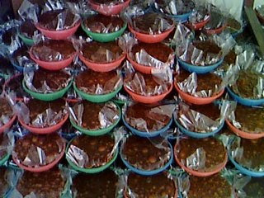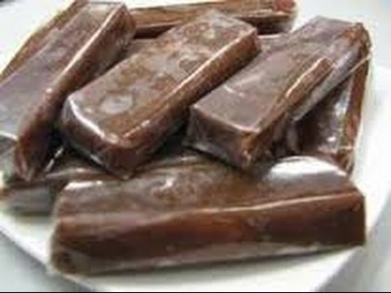
Gambar 2.1 Produk dodol Betawi
(sumber : tim penulis, 2017)
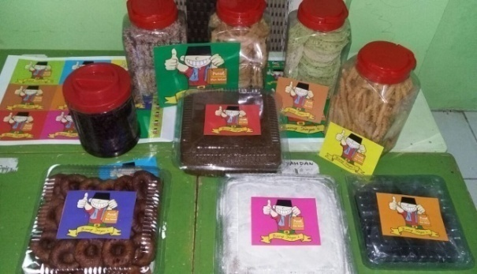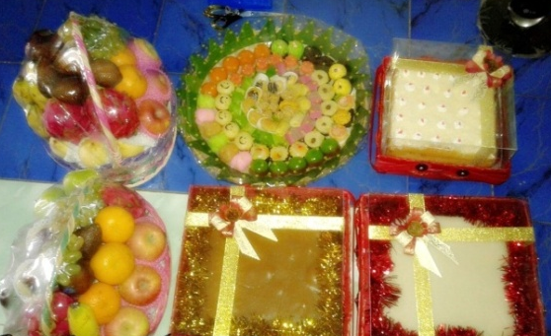
Gambar. 2.2 Contoh dodol Betawi dalam bentuk hantaran
(sumber : istimewa, 2017)

  - Sejarah, Fungsi dan Jenis Logo

Pada bab ini akan dibahas ringkasan sejarah logo dan operan logo dalam aspek kehidupan manusia. Bahwa logo tidak hanya berperan sebagai pemberi identitas juga memberi kesan visual pada sebuah produk agar dapat melekat erat pada persepsi konsumen.
2.3.1 Sejarah Logo
Dalam kamus bahasa Indonesia logo artinya sebagai tanda, simbol atau lambang yang mengandung suatu makna. Logos diambil dari kata logos (Yunani) yang artinya kata, fikiran, pembicaraan, akal budi ( Rustan (2009:12). Penggunaan logo atau simbol telah dikenal sejak masa peradaban suku bangsa kuna, seperti di Assyiria, Babilonia, Mesir, maya, Yunani, India, Cina dan Mesopotamia. Logo awal yang ditemukan berupa segel berbentuk silinder sekitar 2300 SM dan koin sekitar 600 SM Logo. Penggunaan logo terus berlangsung hingga pada zaman kekaisaran Romawi (27SM-476) ditemukan identitas nasional pertama yaitu SPQR, singkatan dari Senatus Populusque Romanus atau senat dan rakyat Roma, yang ditemukan pada koin, literatur politik, legal sejarah, monumen dan lainnya. Penggunaan logo secara komersial terjadi pada abad 13, dimana bentuk symbol sederhana telah digunakan sebagai identitas sebuah merk dagang dalam kegiatan jual beli, dan berkembang pesat pada abad 17, dimana mayoritas pedagang telah memiliki cap atau stempel dalam transaksinya.
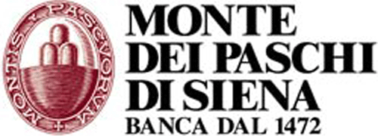
Gambar 2. 3 Contoh logo tertua “Monte Dei Paschi Di Sienna, tertulis tahun 1472.
(sumber : dokumen tim penulis, 2012)

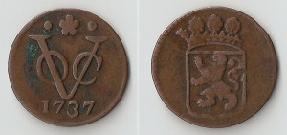
Gambar 2. 4 Contoh logo VOC ( Vereenigde Oost Indische Compagnie, 1737
(sumber : dokumen tim penulis, 2012)
Penggunaan logo berkembang pesat seiring dengan revolusi indutri, dimana terjadi pergeseran pola hidup masyarakat dari semula agraris menjadi masyarakat industri, dan pada tahun 1875 sebuah perusahaan Bass & Co Brewery di Inggris mendaftarkan sebagai trade mark pertama di dunia. Di Indonesia perkembangan dunia kreatif modern dalam dunia advertising kini memasuki masa puncaknya, dimana ditandai dengan hadirnya beberapa televisi swasta, yang di dalamnya terdapat berbagai informasi produk komersial, yang tujuannya selain mencapai market yang lebih luas, juga sosialisasi branding produk kepada khalayak luar. Penggunaan logo yang semula sifatnya simbol, kini bergeser menjadi sebuah kebutuhan, sebagai bukti, banyak sekali logo ditemukan diberbagai entitas, atau objek pengguna logo yang dimaksud, yaitu barang dan jasa, organisasi, perusahaan, lembaga atau partai, manusia, pribadi/kelompok, tempat, daerah, pengaklaman, konsep, ide, gagasan dan peristiwa. Hal ini memperlihatkan bahwa logo menjadi sebuah sarana komunikasi visual, untuk representasi image atau citra, baik bagi perseorangan, korporasi, maupun sebuah kegiatan komunal.

2.3.2. Fungsi dan Jenis Logo
Penulis buku Marketing Corporate Image, James R. Gregory (Sutojo, 2004:14) menyatakan identitas korporat atau corporate identity terdiri dari dua elemen pokok :
- Logo, baik yang berbentuk logogram atau simbol, maupun yang terdiri dari dua kata sebagai nama dalam bentuk tulisan atau name/ word mark . Untuk menentukan bentuk logo sangat dianjurkan, untuk disesuaikan dengan konsep dan kepribadian identitas produknya. Dalam penerapannya, adalah menyatukan secara terintegrasi segala sesuatu yang nyata, tangible, dengan nilai nilai yang bersifat intagible. Logo diciptakan sebagai pembeda, namun memiliki artsehingga mampu menciptakan kesadarn dalam benak konsumen. Proses ini disebut membangun brand/ branding. Brand dan branding merupakan dua arti yang berbeda, menurut Alina Wheeler (2009: 6) Branding adalah suatu proses yang disiplin, digunakan untuk membangun sebuah kesadaran di benak masyarakat dan memperluas loyalitas masyarakat akan suatu merek. Brand identity atau identitas merek menurut
(Wheeler, 2009 : 4) adalah sesuatu yang nyata, yang bisa dirasakan, dilihat, disentuh, dipegang dan dilihat pergerakannya. Identitas merek adalah bahan bakar untuk bisa dikenal, menerapkan perbedaan, membuat ide dan memberikan arti.
Jenis logo wordmark ini merupakan logo yang menggunakan teks sebagai dasar membuat identitas, menggunakan huruf huruf yang memiliki keunikan dan bahkan dilakukan sedikit customized atau modifikasi sesuai kebutuhan, dalam rangka menciptakan pembeda dari identitas produk. Huruf atau teks yang dijadikan logo ini dapat berupa singkatan, atau nama dari organisasi/perusahaan. Dalam perancangan logo, terdapat faktor-faktor penting dalam membuat identitas visual (Wheeler , 2009:142) mengatakan faktor-faktor tersebut yaitu:
a. Mencerminkan karateristik perusahaan.
b. Sesuai dengan positioning perusahaan.
c. Menciptakan sistematika desain yang dapat diterapkan ke berbagai media aplikasi.
d. Menciptakan sebuah desain yang mampu membuat perbedaan antara pesaingnya.
- Tipografi, tipografi merupakan salah satu pengetahuan disiplin seni mengenai huruf. Huruf merupakan bagian terkecil dari struktur bahasa tulis dan merupakan elemen dasar untuk membangun kata atau kalimat. Rangkaian huruf atau kalimat tidak hanya memberikan suatu makna yang mengacu pada sebuah objek maupun gagasan, tetapi juga memiliki kemampuan menyuarakan suatu citra ataupun kesan secara visual. Susunan dari huruf-huruf disebut juga teks, teks yang menjelaskan informasi pada suatu desain komunikasi visual (Sihombing , 2001:13)
- Signature (Identitas) , yakni salah satu unsur yang memberi bobot dalam sebuah desain. Selain memuat ciri khas brand tertentu, signature juga menjadi penarik perhatian audiens, terutama yang mencari prestis lewat merek tersebut. Signature dapat berupa logo/ brand name, jenis perusahaan, atau “splash”, yaitu informasi singkat yang umumnya menyuruh audiens untuk “action”.
- Wordmark Logo, adalah logo berbentuk teks yang berdasarkan kepada nama perusahaan/merek yang dirancang sedemikian rupa hingga membentuk visual yang spesifik, unik, sehingga membentuk sebuah identitas merek. Jenis-jenis logo dirancang mengacu kepada pictorial logo, abstrak logo, lettermark logo, emblem logo, karakter logo, dan logo bergaya wordmark tetap memiliki kelebihan seperti kemudahan identifikasi serta fleksibilitasnya yang tinggi.

Dari defisnisi di atas, dapat disimpulkan, bahwa logo tidak semata sekedar teks, namun bukan berarti logo jenis wordmark ini akan melahirkan berbentuk yang kaku dan tidak menarik karena elaborasi huruf semata, contohnya pada logo seperti FedE, Coca Cola, CNN, Google, Ray Ban dan lainnya.

Gambar 2. 5 Contoh logo wordmark pada beberapa korporasi
(sumber : dokumen tim penulis, 2017)

  - Logo dan Kemasan Sebagai Kesatuan Penguat Identitas pada Sebuah Produk

Pada umumnya logo yang diterapkan pada kemasan adalah merupakan elemen grafis yang paling dominan, baik secara ukuran, secara warna maupun secara penempatannya. Sehingga dengan demikian wormark dalam produk tersebut akan menjadi nama panggilan produk tersebut. Misalnya Uda Gembul, konsumen akan menyebutnya pada saat konsumen akan membeli bumbu rendang. Panggilan atau sound dari wordmark tidak akan terpisahkan lagi dengan isi produk, dan hal tersebut akan diingat oleh konsumen.
Wordmark sudah menjadi identitas yang tidak hanya mengacu kepada bentuk typeface, warna kemasan, bentuk kemasan tapi juga dari bunyi kata, atau soundingnya. Logo dalam bentuk wordmark sangat diuntungkan karena produk disamping akan dikenal secara bentuk kemasan, karakter typeface , warna tetapi juga nama yang sekaligus bunyi penyebutannya.
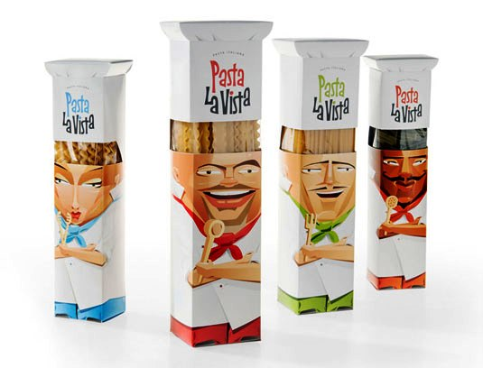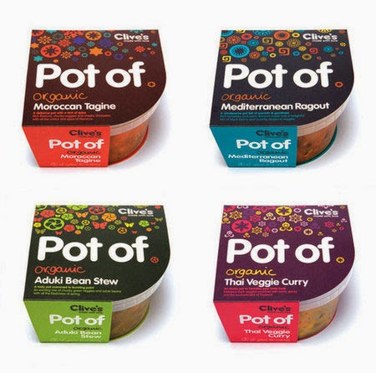
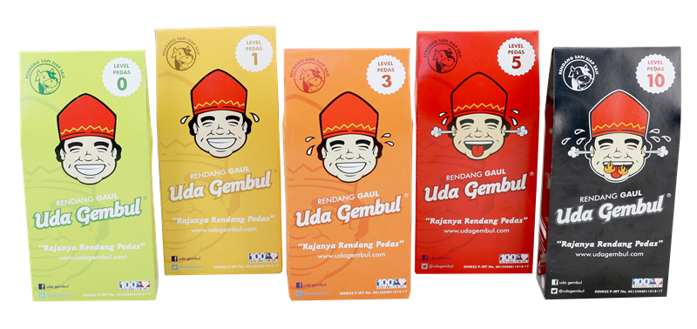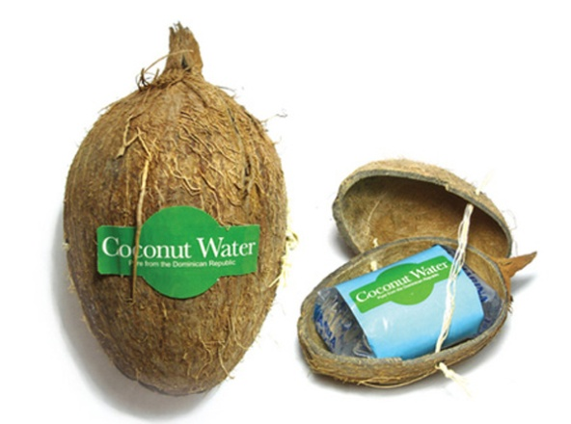

Gambar 2. 6 Contoh logo dan kemasan pada beberapa produk makanan
(sumber : dokumen tim penulis, 2017)

Bab 3
Metodologi Penelitian

3.1 Metode Pendekatan Masalah
Pendekatan yang digunakan dalam penelitian ini adalah keilmuan Desain Komunikasi Visual (DKV). Fokus utama penelitian ini adalah perancangan ulang logo dan kemasan dodol Betawi dari pengrajin “Ibu Maemunah”. Komunikasi visual adalah komunikasi yang menggunakan bahasa visual , dimana visual yang menjadi kekuatan utama dalam penyampaian pesan. Visual adalah sesuatau yang dapar dilihat dan dapat dipakai untuk menyampaikan arti, makna dan pesan (Kusrianto,10 :2007).
Metodologi dalam desain komunikasi visual adalah proses kreatif yang menekankan pada proses berpikir untuk mencipta atau berkreasi dengan kemampuan indrawi yang dimiliki. Penelitian ini bertujuan untuk menciptakan perancangan desain logo serta kemasan dodol Betawi “Ibu Maemunah”. Proses perancangan tidak hanya mementingkan unsur estetis saja, namun mempertimbangkan unsur lain yaitu budaya Betawi, filosofi dan unsur-unsur visual yang erta dengan kehidupan dan budaya masyarakat Betawi. Gaya visual akan dipilih yang dapat selaras dengan konteks dari penelitian ini, dimana selain merubah visual logo agar lebih menarik pembeli, juga memperluas segmen kepada anak muda sebagai salah satu sasaran penelitian ini.

3.2. Subjek dan Lokasi Penelitian
Subjek penelitain ini adalah pengrajin dodol Betawi, bernama Ibu Memunah. Sesuai konsep tradisi pewarisan masyarakat Betawi, Ibu Maemunah, sebagai pewaris pengrajin dodol dari generasi sebelumnya, menggunakana nama untuk merk atau identitas dodol yang dihasilkan dengan mengggunakan nama dirinya, yakni “Ibu Maemunah”. Lokasi pengrajin berada di Gang Angsana, daerah Kemuning-Pasar Minggu, Jakarta Selatan, dan secara geografis wilayah ini dikenal sebagai salah satu sentra pengrajin dodol. Pemilihan objek dodol dengan merk ‘Ibu Maemunah’ tidak dipilih secara acak, namun karena dari survey awal yang dilakukan oleh tim peneliti, bahwa Ibu Maemunah hingga saat ini adalah pewaris dodol asli turunan Betawi, tidak memiliki darah turunan dari Arab atau dari daerah lain, pertimbangan ini dianggap sebagai penambah nilai sekaligus menjaga orisinalitas dalam proses pembuatan dodol, resep, cara olah dan memasak serta nilai budaya lainnya.
3.3 Teknik Pengumpulan Data dan Analisa Data
Teknik pengumpulan data dilakukan dengan observasi, studi literatur dan wawancara ,prosesnya seperti di bawah ini :
- Dalam tahap obeservasi peneliti mengamati langsung lokasi, menemui langsung pengrajin, dan berdiskusi, tanya jawab dan wawancara dilakukan dengan proses perekaman fotografi.
- Wawancara dengan narasumber tentang etnis Betawi dilakukan untuk mendapatkan informasi dan asepk lain yang dapat untuk memperkuat data penelitian dan memberikan masukan perihal visual yang baik untuk diaplikasikan pada logo dan kemasan yang dibuat.
- Studi literature tentang sajarah Betawi, keberadaan dodol, studi ornamen dan ciri khas Betawi, ini dilakukan untuk menambah data, memperkuat dan memperkaya proses visual logo dan kemasan yang akan dibuat.
Teknik analisa data diperlukan dalam kegiatan penelitian ini, di dalamnya terdapat proses analisa mengenai hasil survey yang disebar kepada responden, dan hasil wawancara yang dilakukan dengan narasumber terkait. Data yang di analisa akan dibuat simpulan dan dijadikan sebagai dasar untuk membuat visual logo dan kemasan pada objek penelitian.

3.4 Pemilihan Populasi dan Teknik Sampling
Populasi yang dipilih untuk survey berasal dari kalangan usia muda berusia 15-20 tahun, yang dikategorikan sebagai remaja dan dewasa muda dengan status pelajar hingga mahasiswa. Populasi yang diambil disesuaikan dengan target konsumen yang akan disasar yaitu remaja dan dewasa muda. Teknik sampling diambil secara acak yaitu berasal dari lingkungan perguruan tinggi dan lingkungan tempat tinggal peneliti.
Metode survey menggunakan skala Likert dengan 4 skala tidak memaukan skala Netral , bentuk jawaban sebagai berikut : Sangat Tidak Setuju (STS), Tidak Setuju (TS), Setuju (S), dan Sangat Setuju (SS). Penulis sengaja tidak memasukan skala Netral, hal ini mengkondisikan responden agar memilih jawaban. Alat ukur survey terdiri dari 11 buah pernyataan tertutup dengan respon 4 skala dari sangat tidak setuju hingga sangat setuju (STS, TS, S dan SS). Dalam survey ini juga terdapat satu buah pertanyaan terbuka yang terkait dengan saran bagaimana agar dodol Betawi “Ibu Maemunah” bisa lebih dikenal sehinggga dapat meningkatkan penjualannya.Berdasarkan data yang diperoleh dari 50 responden diperoleh dua jenis data yaitu data kuantitatif dan data kualitatif mengenai saran responden agar dodol Betawi “Ibu Maemunah” bisa lebih dijual agar penjualannya dapat lebih meningkat. Berikut lembar survey yang dibagikan pada responden :
- Pertanyaan survey secara Kuantitatif
No | Pernyataan | STS | TS | S | SS
1 | Saya sering mendengar ada “Dodol Betawi”
2 | Saya pernah mencicipi dodol betawi
3 | Saya mudah menemukan dodol betawi
4 | Saya pernah melihat promosi dodol betawi diberbagai media
5 | Saya pernah melihat dodol betawi dijual di toko/bazzar/pameran dll
6 | Saya pernah mendengar dodol betawi dengan merk “Ibu Maemunah”
7 | Menurut saya rasa dodol betawi “Ibu Maemunah” enak
8 | Menurut saya kemasan dodol betawi “Ibu Maemunah” menarik
9 | Menurut saya dodol betawi “Ibu Maemunah” bisa dikemas dengan berbagai varian ukuran besar sampai kecil
10 | Menurut saya dodol betawi “Ibu Maemunah” bisa dikembangkan dengan berbagai varian rasa
11 | Menurut saya dodol betawi dapat dijadikan sebagai ikon kuliner tradisional yang harus tetap dijaga kelestariannya

- Pertanyaan kualitatif untuk responden adalah meminta saran dan masukan bagaimana agar penjualan dodol Betawi “Ibu Maemunah” bisa lebih meningkat.
Bentuk pertannyaannya : Bagaimanakah saran anda agar dodol Betawi “Ibu Maemunah” bisa lebih dikenal sehingga dapat meningkatkan penjualannya?

3.5 Hasil Survey Responden
Survey responden adalah untuk melengkapi data kualitatif yang mana dalam survey tersebut peneliti ingin mengetahui sejauh mana masyarakat mengenal dodol Betawi khususnya Dodol Betawi Ibu Maemunah, dan bagaimana dodol betawi bisa dikembangkan dalam berbagai aspek, dari visual logo, kemasan, dan aspek lain seperti pemasaran dan kemasan. Berdasarkan hasil analisa diperoleh data sebagai berikut :
Tabel 3.1 Diagram Hasil Survey
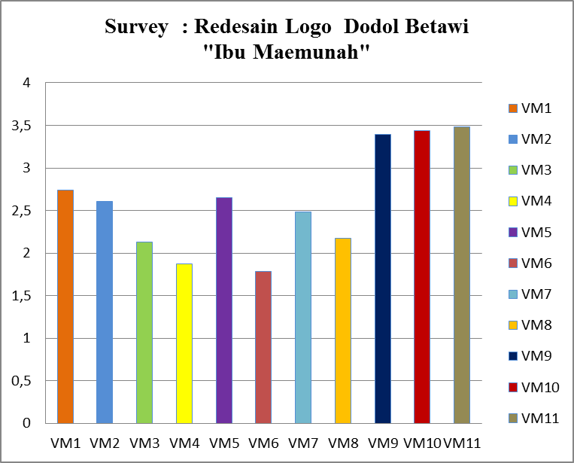
- Responden secara umum menunjukkan sikap yang positif terhadap startegi pengembangan kemasan, variasi rasa, dan kelestarian Dodol Betawi (skor diatas 3 dibawah 4)
- Responden secara umum cukup sering mendengar dan mengenal “Dodol Betawi”, pernah mencicipi dodol Betawi, dan pernah melihatnya dijual di toko/bazzar/pameran dan lain lain (skor diatas 2.5 dibawah 3)
- Responden secara umum jarang menemukan dodol Betawi, rasa dodol Betawi dirasa kurang enak, dan kemasan yang kurang menarik (skor diatas 2 dibawah 2.5)
- Responden secara umum tidak pernah melihat promosi dodol Betawi di berbagai media, dan tidak pernah mendengar dodol Betawi bermerk “Ibu Maemunah” (skor diatas 1.5 dibawah 2)
Data kualitatif yang diperoleh dari survey tersebut terdiri dari saran-saran dan masukan terkait responden agar dodol Betawi “Ibu Maemunah” bisa lebih dijual agar penjualannya dapat lebih meningkat.
- meningkatkan promosi di berbagai media yang umum digunakan anak muda, terutama online misalnya melalui Facebook, Instagram, web, youtube dan lain-lain. Selain juga berpromosi lewat TV, radio.
- strategi promosi bisa menggunakan buzzer, youtuber atau selegram yang memiliki pengaruh terhadap anak muda
- ikut serta dalam berbagai event pameran atau kuliner
- ada kerjasama untuk melakukan promosi dan pemasaran
- Menjual secara online selain offline
- Kemasan dibuat secara unik, menarik dan berbagai ukuran
- Harga terjangkau dan berbagai varian rasa
- Dodol Betawi dijadikan makanan pokok untuk hari raya, atau ulang tahun Jakarta

  - Hasil Wawancara Narasumber
Wawancara dilakukan dengan narasumber yang berkait agar dapat menjadi dasar bagi pengembangan penelitian ini, dibuat dalam bentuk kesimpulan. Narasumber Ibu Maemunah menjelaskan bahwa dodol betawi adalah usaha turun temurun keluarga, maka jenis usaha keluarga tersebut masih bisa dipertahankan, kesulitan untuk regenerasi bisa diatasi dengan pengelolaan dari professional, dengan tenaga kerja dari lingkungan sekitar. Saat ini penjualan cukup stabil, pembeli loyal sudah ada dari kalangan tertentu dan pemesanan terbanyak dihari-hari istimewa. Namun jika penjualan ingin diperluas ke kalangan muda perlu dirancang kemasan yang lebih praktis, menarik, strategi promosi yang menyasar ke anak muda, dan menggunakan media yang dikenal ramah dengan anak muda.
Narasumber yang ditemui pada saat wawancara adalah Bapak Saiful Amri, salah satu tokoh Betawi, yang memaparkan bahwa dodol berperan penting dalam setiap perayaan hari besar dan upacara di Betawi. Pengrajin dodol jumlahnya sudah tidak banyak seperti jaman dulu, karena mulai banyak ditinggalkan oleh para pewarisnya. Banyak mantan pengrajin yang akhirnya menjadi pembeli dari pada harus menjadi produsen. Namun dari pihak pemerintah tetap ada pembinaan dan pengenalan, agar dodol tetap lestari, dan dapat dikenal oleh anak muda dengan memberi beberapa inovasi, baik dari rasa dan kemasan, namun yang tidak boleh ditinggalkan adalah kualitas, karena bagi para penyuka dodol, ada kecenderungan dan kefanatikan terterntu terhadap dodol.

Bab 4
Hasil Penelitian dan Pembahasan
  - Deskripsi Hasil Penelitian
Logo dan kemasan dodol “Ibu Maemunah” yang hingga hari ini digunakan adalah kemasan plastik dan keranjjang. Kemasan plastik berupa dodol dibungkus dalam bentuk silinder dan diberli label kertas bergambar seorang ibu dengan teks “Dodol Betawi Ibu Maemunah”. Analisa yang dilakuan tim peneliti, visual yang dibuat tidak memberikan informasi yang menarik pembeli baru, terlebih segmen anak muda. Pengrajin dodol Betawi Ibu Maemunah harus melakukan sebuah terobosan jika ingin produknya dikenal lebih luas serta meningkatkan penjualan dengan menyasar kaum muda, maka selain diperlukan strategi pemasaran melalui media yang akrab dengan segmen ini, juga perlu didukung oleh identitas visual berupa logo yang mencitrakan identitas produk yang kuat, dan kemasan menarik selain variasi rasa.
Gambar 4.1 Visual logo dan kemasan dodol “Ibu Maemunah”
(sumber : tim penulis, 2017)
Hasil analisa visual pada logo dalam dodol Betawi Ibu Memunah tercantum dalam poin di bawah ini :
      - Tidak adanya identitas visual yang membedakan dengan jenis makanan sejenis lainnya.
      - Tidak adanya unsur kedaerahan (Betawi) dalam visual kemasan, mengingat konsumen pun harus mengetahui dari mana dodol itu berasal.
      - Ciri khas visual dibutuhkan sebagai penarik minat segmen lain yang disasar, yakni anak muda, maka logo yang diperlukan untuk dodol Betawi “Ibu Maemunah” hatus memiliki visual logo unik yang mencirikan kekhasan identitas produk dan pemiliknya. Dimana logo tersebut diaplikasikan pada kemasan yang mencerminkan karakter anak muda dan nilai budaya Betawi.
Tim penelitian mengkaji projek sejenis pada dodol Betawi yang telah melakukan strategi sejenis, yakni “Dodol Beko”, kesan yang nampak baik dalam logo dan kemasan ini adalah memiliki citra elegan dan diperuntukan untuk kalangan menengah atas dengan usia dewasa. Di dalam kemasan besar Dodol Beko terdapat kemasan-kemasan berukuran kecil, agar konsumen bisa memakan satu persatu sesuai kebutuhan. Artinya bahwa kemasan harus mempertimbangkan segi kepraktisan selain citra, dan visual yang menarik.
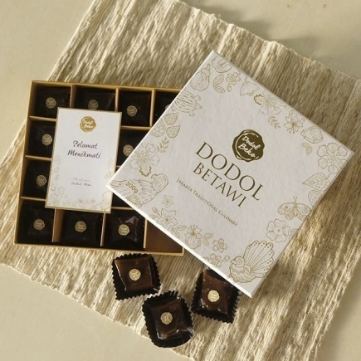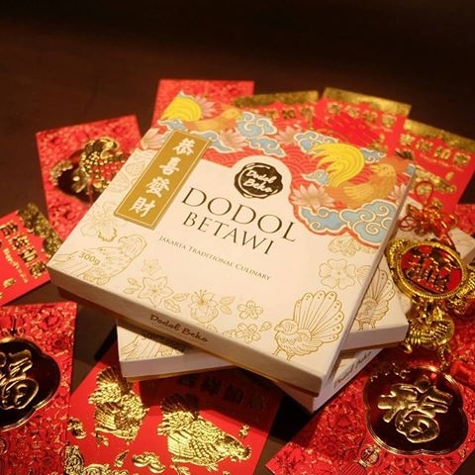
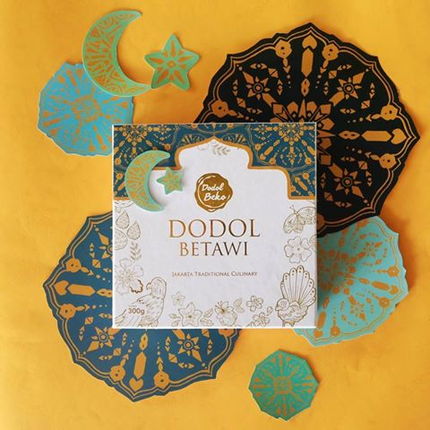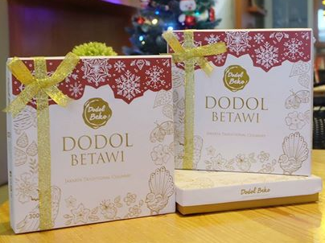
Gambar 4.2 contoh olahan logo dan kemasan pada produk kuliner tradisional dengan inovasi tema dan ornament di hari besar keagaam atau tradisi Indonesia, sebagai salah satu strategi yang dilakukan dodol Betawi Beko dalam menggeser segmen ke kelas A
(sumber : tim penulis, 2017)

4.2 Analisa SWOT
Analisa SWOT dilakukan dengan membandingkan makanan jenis yang sama, yakni dodol dari produksi wilayah lain, dan sekelas, misalnya dodol garut. Berikut tabel analisa SWOT yang dilakukan :
Streght | Weaknes | Opportunities | Threat
- Merupakan kuliner tradisional masyarakat Betawi, yang memiliki rasa yang otentik, terbuat dari ketan, santan dan gula.  - Resep dan teknik produksi yang diihasilkan secara turun temurun dari keluarga secara tradisional  - Diidentikan dengan acara yang bernilai budaya karena banyak dipesan apabila ada acara yang berkait dengan tradisi masyarakat Betawi, seperti pernikahan, sunatan, sukuran, lebaran haji, lebaran isul fitri dan lainnya. | - Hanya dikenal oleh kalangan masyarakat Betawi  - Kurangnya media promosi, untuk memperluas informasi keberadaan makanan ini.  - Minimnya modal usaha karena dikelola oleh keluarga dengan keuangan terbatas dan teknologi rumahan yang sangat sederhana untuk ukuran industri.  - Masa produksi dodol yang lebih banyak bertumpu pada momen-momen tertentu.  - Belum ada konsumen yang loyal dan mengadvokasi produk menjadi lebih mapan dan berkelas | - Peluang pemasaran masih terbuka di bazar atau toko-toko/mini market  - Kerinduan akan penganan tradisional daerah yang semakin digandrungi khalayak  - Perhatian instansi terkait seperti pemerintah dan swasta yang ingin mengembangkan kapasitas UKM  - Menambah kekayaan makanan ciri khas masyarakat Betawi seklaigus meningkatkan menjadi ikon warisan kuliner masyarakat Betawi. | - Jenis penganan sejenis yang lebih serius dalam penanganan promosi  - Penjualan yang bersaing dengan produk sejenis yang sudah tertata tampilan grafisnya baik berupa identitas maupun kemasannya  - Penjualan yang bersaing dengan produk sejenis yang lebih dulu mapan bahkan mendominasi pasar dodol.  - Permintaan yang stabil dan tidak tergantung momentum tertentu.  - Pengembangan kearah varian produk dan merk

4.3 Konsep Perancangan

Pembahasan karya meliputi konsep perancangan, konsep verbal, konsep visual, logo dan kemasan. Setiap elemen akan dibahas dan dipaparkan penjelasan dan proses visual yang akan diaplikasikan. Konsep pada perancangan logo dodol Betawi Ibu Maemunah harus memiliki visual yang dapat mencirikan camilan khas dari Betawi, yang diperuntukkan pada kaum muda di berbagai kalangan. Maka dalam rancangannya akan termuat ornamen budaya Betawi yang dipadu dengan grafis bergaya atau berkarakter kaum muda. Untuk itu jenis logo yang dirancang yaitu wordmark yaitu logo berbentuk teks yang mengacu ke nama pemilik perusahaan yaitu “Dodol Betawi Ibu Maemunah”. Font logo dipilih adalah yang mewakili citra/karakter sang pemilik dan sekaligus mewakili citra/karakter kaum muda.
Aplikasi logo akan ditempatkan pada kemasan, dengan mempertimbangan karakter konsumen kaum muda yang menginginkan kepraktisan, selain trend kemasan masa kini yang bersifat praktis, berukuran mudah digengam, juga dibuat alternatif desain kemasan berukuran besar yang dapat digunakan untuk hantaran atau keluarga.
Gaya perancangan grafis mengacu pada sifat kaum muda yang identik dengan karakter kritis, dinamis , enerjik, bergaya modern, minimalis, melalui warna-warna yang cerah dan kontras paduan warna hijau, kuning, dan merah muda, yang identik pula dengan warna khas Betawi. Dalam kemasan diaplikasikan ornamen khas betawi/icon khas Betawi seperti sosok Ondel-ondel, motif Gigi Balang, Bunga Tapak Dara, agar ciri khas Betawi tetap lekat di benak masyarakat umum.
Guna menjangkau segmen anak muda, tentu media penjualan harus yang ramah pula dengan anak muda, seperti memnafaatkan media online, seperti Instagram, Facebook, Twitter, dan youtube, mengingat bahwa penggunaan sosial media tidak dikenakan biaya dan bisa dilakukan setiap saat. Selain itu kaum muda sangat akrab dengan sosial media tersebut, sehingga tidak sulit untuk mempromosikan dodol Betawi Ibu Maemunah. Hanya saja konten promosi harus menarik dan unik, sehingga menarik minat kaum muda untuk mencoba produknya.

    - Konsep Verbal

Konsep pemasaran produk ini digeser dan difokuskan kepada segmentasi anak muda, yang pada umumnya mereka secara khas memiliki cara komunikasi secara verbal. Untuk lebih mendekatkan produk dengan target sasaran maka bahasa yang digunakan dalam kata-kata di dalam kemasan tersebut menggunakan bahasa logat popular atau slang yang kerap digunakan anak muda Betawi. Teks diletakan dan disusun sedemikian rupa tanpa harus mengorbankan tatakrama berbahasa yang baik dan benar. Teks bahasa popular Betawi itu diterapkanpula dalam ingredients yang pada umumnya ada dalam setiap kemasan.
Berikut teks advertorial yang ditulisakn pada kemasan :
Entong…eneng, encang, encing, enyak..babe…
ade cerita ni…mau tau siapa mpok Maemunah?
dah 30 taon empok satu ini masakin dodol di acara hajatan, kawinan, sampe lebaran haji didaerah aye..dimari di Pasar Minggu. Bahan masaknye make santen kelapa murni, tepung beras terbaek, kualitas super, same dimasak make kayu nangka, sampe wangiiiii..
Rase dodol asli Betawi buatan empok Maemunah dijamin nagih, palagi kalo udeh dingin.. empuk,lembut, harum, kagak pake nempel di mulut….eitss..kagak pake pengawet yeee, makanya disaranin dimakan maksimal sebulan aje, ga pake lama…
Mpok Maemunah udeh jagain ni warisan tradisi selama tiga generasi…jadi pasti orisinal dari care masak, ngadon sampe nyajiin…untuk rasa mah ga usah ditanyaaa…pasti nagih deh..
Mau pesen..kontak yee kemari :
FB Fan Page @Dodol Bu Maemunah

    - Konsep Visual

Konsep visual dalam perancangan desain logo ini lekat dengan unsur elemen Betawi, penggunaan ornamen khas, seperti gigi balang, stilasi Monas yang identik dengan Jakarta, bunga tapak dara dan lainnya. Warna yang diterapkan berdasar skema warna temuan, yang telah dilakukan pada saat proses pencarian data dan analisa, sehingga di dapat skema warna yang diaplikasikan pada semua elemen.

4.4 Artwork

Artwork adalah seluruh karya yang telah memasuki tahap final dalam desain. Dalam artwork terdapat beberapa bagian yang dijelaskan, meliputi logo, warna, elemen visual, hingga simulasi pada logo dan kemasan yang telah diranacang.

4.4.1 Logo Produk
Menggunakan logomark atau juga disebut wordmark, yaitu logo atau identitas yang mengacu kepada nama yang ditulis. Lahir dua macam kata yang serasi dengan karakter bunyi dari nama pemilik, yang khas Betawi dengan gender wanita yang sekaligus menjadi nama produk. Dua macam kata tersebut menggunakan typeface Daniel Black, yang berkarakter ekspresif, dan karena mengacu kepada tulisan tangan maka nuansa interpersonalnya sangat kuat.
Untuk penerapan nama produk yang menggunakan typeface DK Lambo, tampak kuat dalam ornamentik lengkung berkait, dan ekspresif. Untuk penerapan nama produk dengan menggunakan typeface Big Noodle, terlihat karakter identitas loggomark lebih serius, kuat, formal. Dari ketiga logomark dengan tiga typeface berbeda, ahirnya ditetapkan logomark menggunakan Daniel Black, yang lebih sesuai dengan karakter nama produk dan juga tekstur produk, dan karakter nama yang bersifat “humble” .
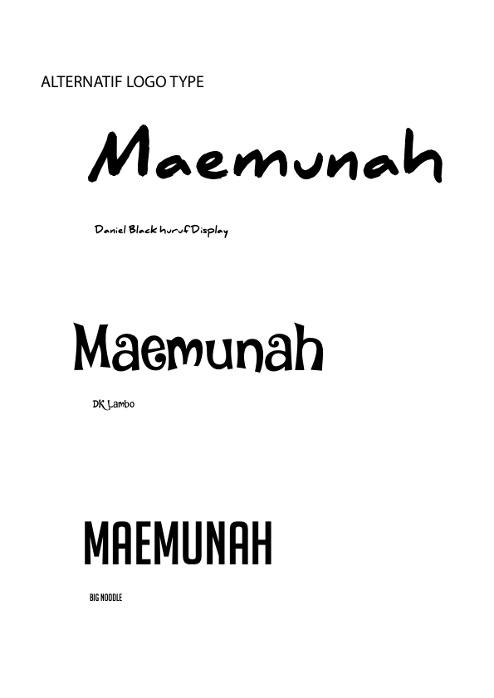

Gambar 4.3 Alternatif logo dengan aneka logotype
(sumber : tim penulis, 2017)
4.4.2 Warna
Warna korporasi mengacu kepada warna-warna Betawi yang cerah sesuai dengan karakter masyarakatnya yang ceria, jenaka, egaliter. Penetapan warna mengacu kepada kain batik, warna-warna pada rumah tradisional. Pengambilan warna-warna tsb dikumpulkan menjadi skema warna temuan. Hasil warna temuan adalah : Jingga- Hijau muda-Hijau Tua

Gambar 4.4 Skema warna temuan, berasal dari komposisi rumah adat Betawi dan komposisi warna Betawi.
(sumber : tim penulis, 2017)
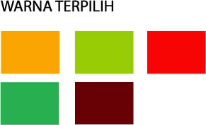

Gambar 4.2 Skema warna temuan yang akan dipilih untuk proses logo dan kemasan
(sumber : tim penulis, 2017)

4.4.3 Final Logo
Logomark yang menggunakan jenis huruf Daniel Black, untuk memperkuat karakter, huruf pada logo anatominya mengalami dengan sedikit penyempurnaan, misalnya pada huruf awal “M” dibuat pointsizenya lebih besar dari ukuran normal. Pada huruf “U” ujung sebelah kiri dibuat lebih panjang, untuk menghindari miss spleling huruf “j” dan lebih menguatkan huruf “U” sehingga tidak mengundang salah baca. Spasi antar huruf atau kerning di lakukan ajustment, untuk lebih memberi kesan solid dan kompak secara keselurahannya.
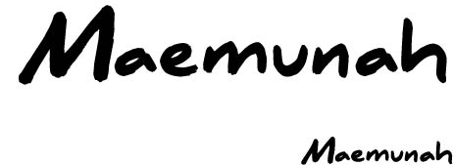

Gambar 4..5 Master Logotype
(sumber : tim penulis, 2017)
4.4.4 Descriptor
Pada logo produk diberikan descriptor, agar konsumen mengetahui bahwa identitas produk yang memiliki logo tersebut. Dengan descriptor nama produk menjadi sangat jelas , yakni dodol Betawi, dan descriptor diperlukan untuk selalu tampil berdampingan dengan logo produk pada saat digunakan dalam setiap media. Descriptor diletakan pada bagian bawah tengah dan menggunakan typeface yang berbeda dengan logomark agar terlihat kontras dan memberikan kesan khusus. Typeface yang digunakan untuk descriptor adalah jenis typeface berkait dari keluarga Baskerville bold.
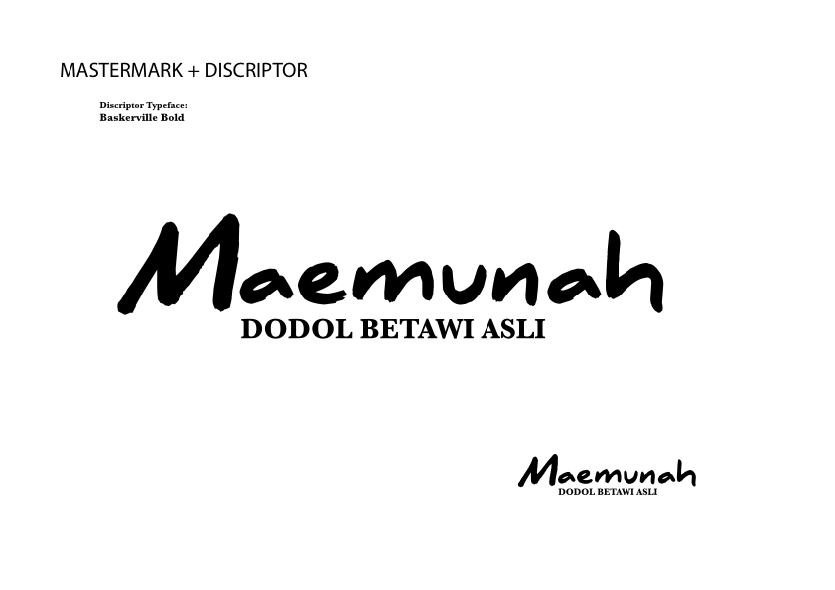

Gambar 4.6 Descriptor pada logo
(sumber : tim penulis, 2017)
4.4.5 Logo Berwarna
Warna korporasi dan logomark sebagai identitas produk diperlukan agar memperkuat karakter produk apabila harus tampil colorfull. Untuk itu ditetapkan warna utama yang akan digunakan pada logo dan sekaligus menjadi warna utama produk adalah warna jingga. Penapilan logo apabila diperlukan dapat pula menjadi warna putih, tetapi dasarnya tetap menggunakan warna jingga. Sedangkan warna huruf untuk descriptor menggunakan warna coklat, dengan catatan apabila akan tetap menonjol apabila logo tampil di atas warna pitih maupun apabila tampil diatas warna jingga.
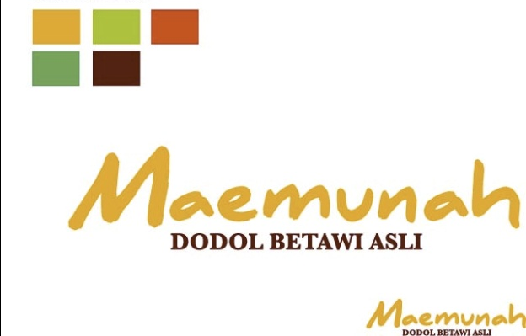

Gambar 4.7 Watermark, descriptor dan warna terpilih
(sumber : tim penulis, 2017)

Gambar 4.8 Reversed Logo dan Warna terpilih
(sumber : tim penulis, 2017)
4.4.6 Elemen pada kemasan
Agar kemasan terlihat lebih menarik, ditambahkan sedikit elemen grafis. Elemen grafis ini dibuat berdasarkan elemen visual yang ada pada batik Betawi, seperti, flora dan fauna oranamen gigi baling yang menjadi penghias sisi atap rumah Betawi, bunga tapak dara, ondel-ondel , monas, tumplal segitiga – atau pucuk rebung. Ornamen yang terpilih adalah ornamen yang berbasis geometris yaitu gigi balang, dan ornamen yang garisnya organis dan untuk itu dipilih adalah bunga tapak dara. Seluruh ornamen ini dielaborasi dan dideformasi secara grafis, sehingga menjadi layak sebagai estetik elemen pada kemasan. Analisa yang dilkukan pada elemen yang diaplikasikan pada kemasan karena merepresentasi ikon Betawi, seperti berikut ini :
Objek/Stilasi | Makna
Ondel-ondel  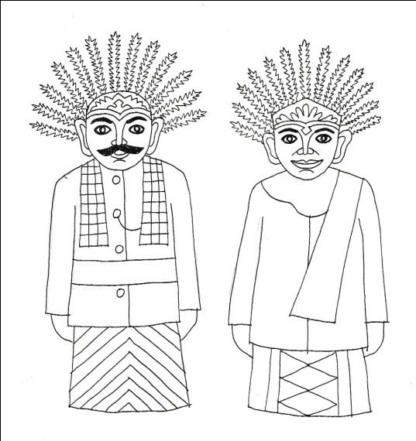 | Merupakan salah satu kesenian khas Betawi.Namun, sebelum dikenal sebagai kesenian khas Betawi, Ondel-Ondel adalah penolak bala atau kesialan.nama Ondel-Ondel berasal dari kata ‘gondel-gondel’ yang memiliki arti menggantung atau bergandul. Kata tersebut didasari oleh gerakan Ondel-Ondel yang acapkali berayun ketika berjalan. Ondel-Ondel juga bisa dibedakan dari pakaiannya. Ondel-Ondel laki-laki biasanya akan menggunakan baju adat berwarna gelap, sedangkan Ondel-Ondel perempuan menggunakan warna cerah polos atau dengan motif kembang-kembang.Bahan yang digunakan untuk baju Ondel-Ondel sepanjang sepuluh meter, diolah untuk membuat baju adat Betawi raksasa dengan model kurung, lengkap dengan selendangnya.Saat dipentaskan, Ondel-Ondel pun harus tampil berpasangan, alasannya adalah kepercayaan Masyarakat Betawi akan bentuk keseimbangan antara kekuatan baik dan buruk.
Bunga Tapak Dara  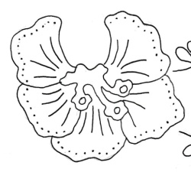 | Bunga Tapak Dara, memiliki arti penting bagi masyarakat Betawi.Masyarakat Betawi dikenal pandai bercocok tanam.Di halaman rumah mereka selalu asri dengan tanaman mulai dari tanaman hias, buah, sayur, hingga obat-obatan.Dahulu, mereka memanfaatkan bunga tapak dara untuk mengobati berbagai macam penyakit mulai dari bisul, batu ginjal, anemia, hingga diabetes.Oleh karena itu, ukiran tapak dara pada rumah adat Betawi bermakna agar semua penghuni yang ada di dalam rumah selalu sehat. Tapak dara atau bunga tapak liman adalah ornament yang seing dikombinasikan dengan ornament Betawi lainnya misalnya Banji.
Gigi Balang | Ukiran Bulatan dan Segitiga (Lisplang Gigi Balang)  Lisplang berornamen gigi balang berupa papan kayu berbentuk ornamen segitiga berjajar menyerupai gigi belalang yang melambangkan bahwa hidup harus selalu jujur, rajin, ulet dan sabar, karena belalang hanya bisa mematahkan kayu jika dikerjakan secara terus menerus dan biasanya dalam tempo lama. Namun secara keseluruhan Gigi baling bisa bermakna ‘pertahanan yang kuat’ dan keberanian.Itu adalah prinsip utama yang dipegang teguh oleh masyarakat Betawi asli. Ornamen gigi balang berbentuk segitiga berjajar menyerupai gigi belalang yang melambangkan bahwa hidup harus selalu jujur, rajin, ulet dan sabar, karena belalang hanya bisa mematahkan kayu jika dikerjakan secara terus menerus dan biasanya dalam tempo waktu yang dapat dikategorikan lama namun secara keseluruhan bisa bermakna ‘pertahanan yang kuat’.
Monas | Monumen Nasional atau yang populer disingkat dengan Monas atau Tugu Monas adalah monumen peringatan setinggi 132 meter (433 kaki) yang didirikan untuk mengenang perlawanan dan perjuangan rakyat Indonesia untuk merebut kemerdekaan dari pemerintahan kolonial Hindia Belanda. Pembangunan monumen ini dimulai pada tanggal 17 Agustus 1961 di bawah perintah presiden Sukarno, dan dibuka untuk umum pada tanggal 12 Juli 1975. Tugu ini dimahkotai lidah api yang dilapisi lembaran emas yang melambangkan semangat perjuangan yang menyala-nyala. Monumen Nasional terletak tepat di tengah Lapangan Medan Merdeka, Jakarta Pusat.  Rancang bangun Tugu Monas berdasarkan pada konsep pasangan universal; Lingga dan Yoni.Tugu obelisk yang menjulang tinggi adalah lingga yang melambangkan laki-laki, elemen maskulin yang bersifat aktif dan positif, serta melambangkan siang hari.Sementara pelataran cawan landasan obelisk adalah Yoni yang melambangkan perempuan, elemen feminin yang pasif dan negatif, serta melambangkan malam hari.Lingga dan yoni merupakan lambang kesuburan dan kesatuan harmonis yang saling melengkapi sedari masa prasejarah Indonesia. Selain itu bentuk Tugu Monas juga dapat ditafsirkan sebagai sepasang "alu" dan "Lesung", alat penumbuk padi yang didapati dalam setiap rumah tangga petani tradisional Indonesia. Dengan demikian rancang bangun Monas penuh dimensi khas budaya bangsa Indonesia.

    - Skema Warna Kemasan
Warna yang ditampilkan sepenuhnyya dari hasil temuan warna yang mengacu kepada mengacu kepada wana warna kain batik, warna-warna pada rumah tradisional Betawi. Pada umumnya ditemukan warna-warna yang cerah sesuai dengan karakter masyarakatnya yang ceria, jenaka, egaliter. Warna-warna batik Betawi juga seperti halnya warn-warna pada batik pesisir dari daerah Cirebon, Tegal, Pekalongan yang cerah. Untuk warna-warna kemasan ini didominasi oleh warna jingga/ orange, didampingi warna-warna hijau muda- hijau tua- merah dan coklat.

Gambar 4. 12 Skema warna temuan yang akan dipilih untuk kemasan
(sumber : tim penulis, 2017)

4.4.8 Desain Kemasan
Berdasarkan perubahan fokus target sasaran yang lebih kepada anak muda, maka desain kemasan dodol Maemunah ini perancangan desainnya menyesuaikan dengan psikografi dan selera anak muda. Kecenderungan desain anak muda yang cerah dan dinamis ditampilkan dan komponen desain kemasan mulai dari bentuk dasar kemasan, warna, komposisi, dan tipografi. Dalam penampilan kemasan secara garis besar, terbagi dalam tiga ukuran utama yaitu ukuran besar/ utuh, ukuran sedang berbentuk silindris dan kemudian bentuk potongan kecil. Bentuk kemasan terdiri dari kemasan besar, kemasan sedang, kemasan plastik kecil satuan dan label kemasan.

        - Kemasan ukuran Besar, bentuk segi empat sama sisi, dimensi 21 cm x21cm x 9 cm, dengan ketebalan yang disesuaikan berat produk, jenis kertas art cartoon 210 gram, teknik print, terdiri dari dua muka, alas dan tutup.
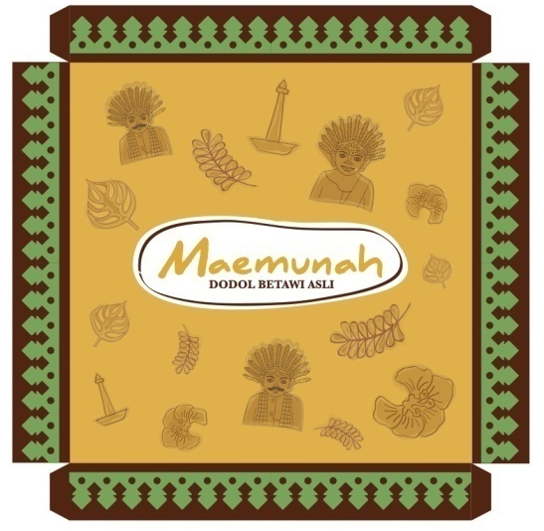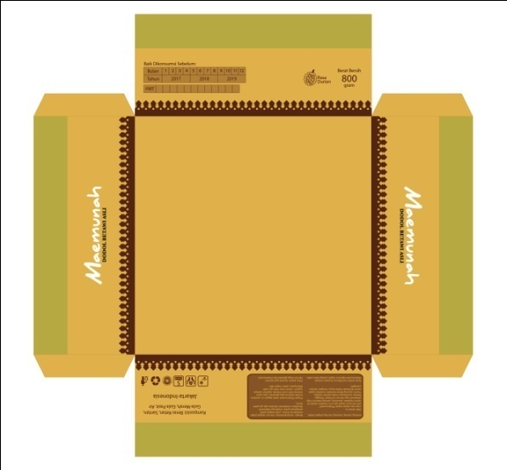
Gambar 4.9 Aplikasi logo dan kemasan pada bagian tutup ata dan bawah
(sumber : tim penulis, 2017)
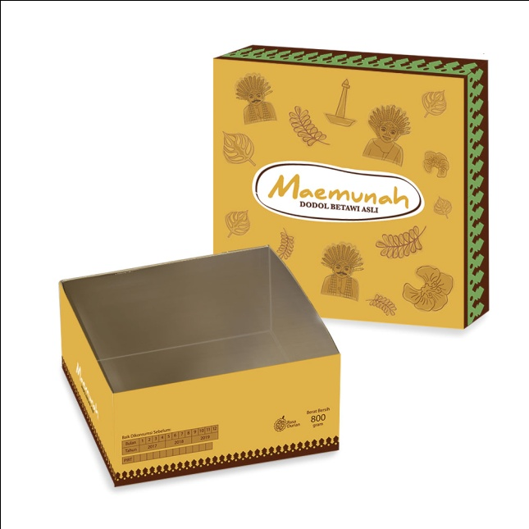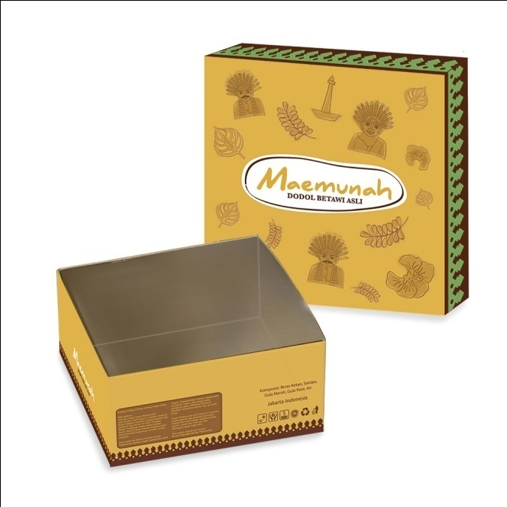
Gambar 4.10 Aplikasi logo dan kemasan untuk dodol bentuk silinder
(sumber : tim penulis, 2017)

  - Kemasan ukuran sedang
Bentuk segi empat, memanjang, dimensi 20,5 cm x 4,5 cm x 4,5 cm. untuk produk berbentuk silinder dan tidak perlu dibungkus lagi, selain kemasan plastik.
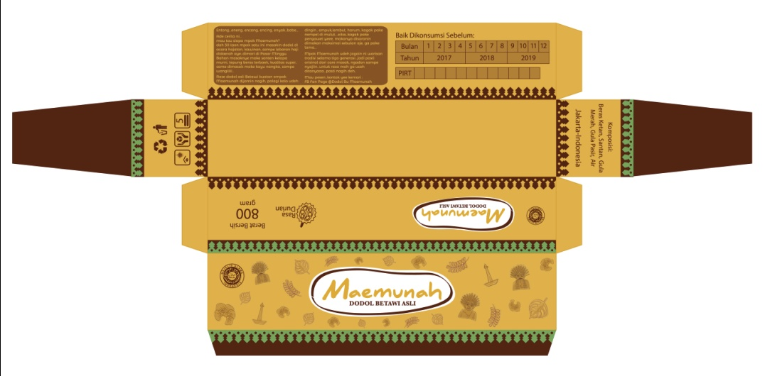
Gambar 4.10 Aplikasi logo dan kemasan untuk dodol bentuk silinder
(sumber : tim penulis, 2017)

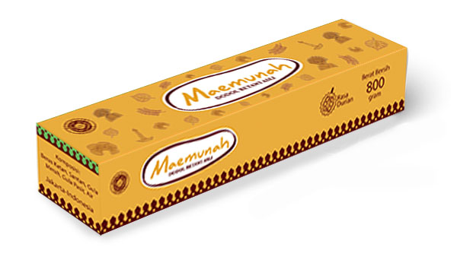

Gambar 4.10 Aplikasi logo dan kemasan untuk dodol bentuk silinder
(sumber : tim penulis, 2017)

  - Kemasan plastik ukuran kecil (single)
Bentuk ukuran yang kecil adalah bentuk pembungkus transparan, dimensi 7cm x 7 cm ini diperuntukan untuk konsumen agar tidak diperlukan lagi pemotongan yang menyulitkan. Ukuran ini untuk konsumen yang menginkan produk dan siap makan, tanpa memotong terlebih dahulu.
Gambar 4.11 Aplikasi logo utnuk kemasan plastik
(sumber : tim penulis, 2017)

Gambar 4.12 Aplikasi logo utnuk kemasan plastik satuan
(sumber : tim penulis, 2017)

  - Label pada kemasan plastik:
Label kemasan plastic dibuat untuk diaplikasikan pada dodol yang dikemas dengan plastic. Tujuanngay agar masih ada dodol yang dapat dijual dengan harga ekonoimis. Dimensi dari label adalah 7 cm x 12 cm, dengan penempatan label melingkar pada dodol.
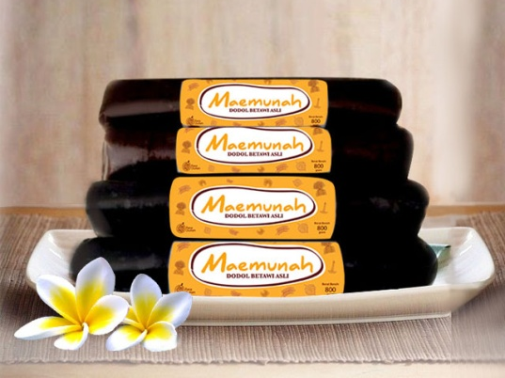
Gambar 4. 13 Simulasi kemasan pada dodol
(sumber : tim penulis, 2017)

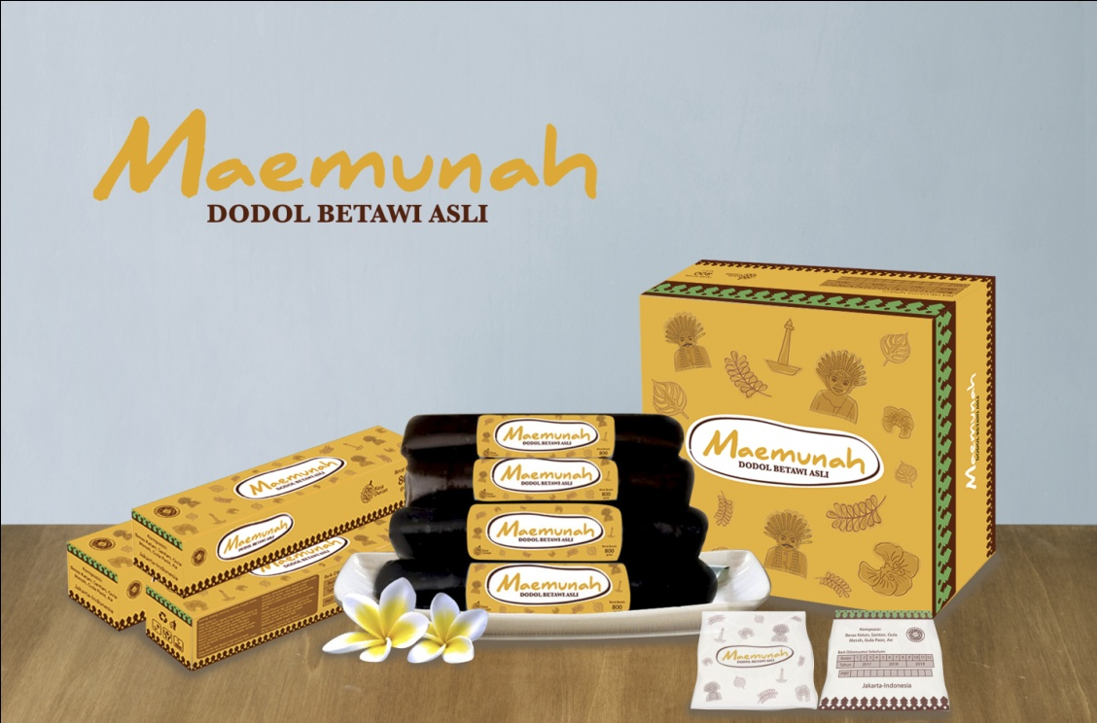
Gambar 4. 14 Contoh Display dodol
(sumber : tim penulis, 2017)
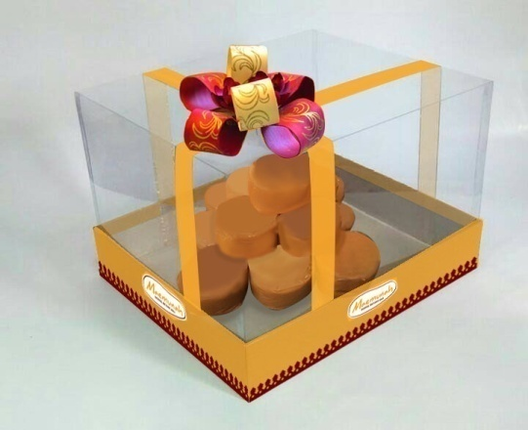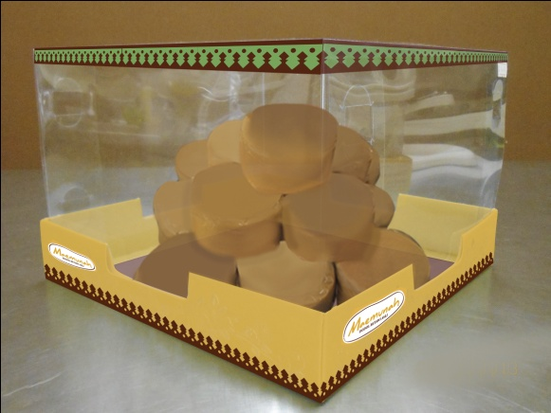
Gambar 4. 15 Contoh hantaran dodol dengan logo dan kemasan
(sumber : tim penulis, 2017)

Bab 5
Kesimpulan dan Saran
5.1 Kesimpulan
Dari hasil penelitian tentang mendesain ulang logo dodol Ibu Maemunah, didapatkan sejumlah simpulan bahwa:
  - Dodol Ibu Maeunah membutuhkan inovasi dalam identitas untuk mengenalkan dodol Betawi produksinya, agar lebih dikenal dan menguatkan citra dan ikon sebagai salah satunikon kuliner khas Betawi
  - Logo yang dibuat merujuk pada elemen dan skema warna temuan hasil proses analisa data yang dilakukan pada proses penelitian
  - Kemasan dibuat agar didapat kesatuan dengan logo yang telah dirancang, dibuat dengan bentuk kotak, sistem buka-tutup, agar mudah dalam proses produksi juga dalam sistem penyusunan dalam rak.
  - Elemen visual yang dirancang pada kemasan mengacu pada temuan warna yang didapat pada proses penelitian, agar tetap mempertahankan identitas dan ciri khas Betawi

5.2 Saran
Saran dari hasil penelitian desain ulang logo dodol Ibu Maemunah adalah sebagai berikut:
a. Diperlukan pengetahuan mengenai pentingnya desain logo bagi para produsen makanan skala UKM untuk menguatkan identitas produk makanan tersebut di mata konsumen..
b. Agar meningkatkan pemasaran dan menaikan citra dodol Betawi Ibu Maemunah, desain kemasan dapat dirancang per-edisi berdasarkan hari besar nasional atau keagamaan misalnya ; tahun baru, lebaran, valentine atau natal.
c. Apabila dodol Betawi Ibu Maemunah hendak dijual di toko atau supermarket, sebaiknya memiliki sebuah lapak khusus untuk mendisplay dodol-dodol tersebut, agar lebih menarik dan mempersuasi konsumen untuk membeli.
d. Diperlukan pendalaman lebih lanjut terutama untuk info di dalam kemasan misalnya komposisi bahan, dan kandungan gizi, informasi halal, dan HaKi logo, tentunya dalam hal ini perlu kerjasama dengan pihak lain yang kompeten dan dilegitimasi oleh pemerintah.

DAFTAR PUSTAKA

Wheller, Alina. 2009. Designing Brand Identity :An Essential Guide For The Whole
Branding Team. New Jersey: John Wiley & Sons, Inc
Gregory, James R. (2004). Marketing Corporate Image, USA: NTC Contemporary Publishing Group
Rustan, Surianto, Mendesain Logo, 2009
http://www.academia.edu/10214401/IDENTITAS_DAN_KARAKTER_BUDAYA_LOKAL_PADA_KEMASAN_MAKANAN_OLEH-OLEH
http://jurnal.untirta.ac.id/index.php/jiss/article/view/017/204
http://download.portalgaruda.org/article.php?article=194671&val=6515&title=PERANCANGAN%20LOGO%20DAN%20DESAIN%20KEMASAN%20UNTUK%20DHISTI%20COOKIES%20SEBAGAI%20CAMILAN%20DI%20KOTA%20SOLO
(https://www.cnnindonesia.com/hiburan/20160622182515-241-140178/mengenal-makna-simbolik-ondel-ondel/)
(http://www.jakarta.go.id/web/encyclopedia/detail/2124/Ondel-ondel)
(http://betawikita.id/pages/Falsafah_Dibalik_Bentuk_Ornamen_Rumah_Betawi.html)
(https://id.wikipedia.org/wiki/Tapak_dara)
(http://betawikita.id/pages/Falsafah_Dibalik_Bentuk_Ornamen_Rumah_Betawi.html)
(https://id.wikipedia.org/wiki/Arsitektur_Betawi)
(https://id.wikipedia.org/wiki/Monumen_Nasional)
(https://news.detik.com/berita/2575632/menengok-kembali-masa-lalu-monas-misteri-lingga-yoni-dan-bung-karno )

Lampiran
Dokumentasi wawancara dan survey lapangan
